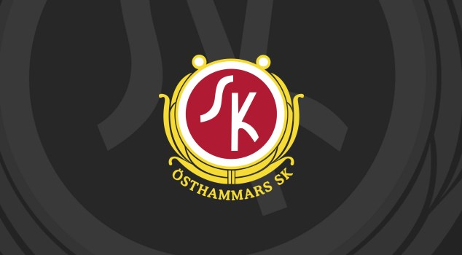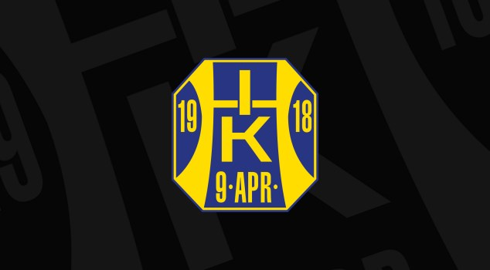

Information och upplägg inför matchspel i U13, U14 och U15 för ÖSK och HIK
Hockeysäsongen är i full gång och snart väntar matchspel i tre serier för våra grabbar; U13, U14 och U15. Som vi ser i fram emot detta! Vi ledare behöver dock förtydliga informationen om hur tränings- och matchspelen är tänkt att fungera för våra ungdomar födda 2004-2007.
I åldrarna 2004-2007 finns två träningsgrupper, ÖSK-HIK team 05 och ÖSK team 06-07. Det är imponerande stora trupper i dessa grupperingar, 25 spelare i 05-laget och 19 spelare i 06-07-laget. Dessa träningsgrupper kommer att spela matcher i motsvarande serier som förra säsongen, vilket betyder U15 för team 05 och U13 för team 06-07 under säsongen 2019/2020. Samtliga matcher i dessa serier spelas på söndagar.
Nytt för i år är att ÖSK tillsammans med Hallsta har anmält ett så kallat strecklag (spelare i två föreningar spelar i samma lag) i U14, ett rent matchlag alltså. Samtliga matcher i U14 kommer att spelas på lördagar. Syftet med detta lag är att dels hjälpa Hallsta IK att få till matchspel för deras ungdomar och dels ge större möjligheten för ÖSK-spelarna att få ytterligare matchträning. Eftersom detta blir första säsongen med denna lösning vet vi inte i dagsläget hur väl det kommer att fungera, förhoppningsvis blir det lyckat för alla inblandade. Och genom bra samarbete och god vilja kommer det förstås att bli superbra!
Ledarna i ÖSK och HIK har diskuterat hur vi ska lösa matchspel i tre serier samtidigt och hur vi praktiskt löser matcherna i U14-laget samt hur uttagningen av spelare kommer att ske. Nedan följer förslaget som kommer att bli den arbetsgång som matchsäsongen inleds med. Sedan kan det förstås bli förändringar om vi märker att det inte funkar så bra som det är tänkt.
Inför matchhelg säsongen 2019/2020
- Tränarna i respektive träningsgrupp (team 05 och team 06-07) tar ut spelartrupperna till respektive serie (U13, U14 och U15), detta görs senast onsdag samma vecka som matcherna spelas. Vi har dispenser för alla våra spelare att kunna spela i serie som är för ett år yngre (06:or kan spela i U13 och 05:or kan spela i U14).
- Tränarna meddelar vilka spelare som är uttagna i respektive lag till lagledarna i träningsgrupperna (Anne-Lie och Anders), som i sin tur lägger ut kallelser till spelarna för aktuella matcher. Detta görs på respektive sida på laget.se.
- Truppen till helgens U14-match är tänkt att bestå av: fem spelare plus målvakt från team 05, fem spelare från team 06-07 samt spelare från tjejlaget. Dessa siffor kan komma att variera under säsongen beroende på hur sjukdoms- och skadelägen är.
- Ansvarig matchcoach för U14-laget beslutas mellan tränarna i team 05 och team 06-07 och meddelas till lagledare i U14-laget. Matchcoacher för U13 och U15 är de ordinarie tränarna i dessa träningsgrupper.
- Lagledare för U14-laget är Henrik Bengtsson (Hallsta IK) och han blir kontaktperson för laget. Hans uppgift blir bland annat att fördela uppgifterna vid hemmamatcherna (kiosk och sekretariat) och se till att tillräckligt med bilar finns på bortamatcherna. Henrik kommer att få tillgång som administratör på våra hemsidor och får därmed all information som behövs. Se till att samtliga ledare och föräldrar uppdaterar personlig information med aktuella mobilnummer och mailadresser.
- Föräldrar till de ungdomar som blir uttagen till U14-laget förväntas att hjälpa till vid hemmamatcher, med bland annat kiosk och sekretariat. Är man bortrest eller har andra förhinder behöver man förstås inte vara på plats, spelaren kan lira match ändå.
- För att förenkla processen vid laguttagningarna för U14-laget är det önskvärt om föräldrarna i team 05 och team 06-07 kan meddela tränarna om deras barn inte är spelbar vid någon särskild U14-match (t ex om familjen ska åka bort eller har något annat inplanerat). Detta bör då ske senast tisdag innan aktuell match.

Genom ovanstående upplägg hoppas vi att syftet med matchspel i tre serier uppnås och att vi får många nöjda och glada hockeyungdomar, som utvecklas inom sin sport och som människor. Matcherna i U14-serien ska ses som en möjlighet att få extra matchträning och ska bidra till att fler ungdomar fortsätter med ishockey. Genom ett gott ledarskap ska vi dessutom undvika att spelare matchas för hårt, det kan ju bli så att några spelare får vid tillfällen två matcher samma helg. Detta får inte ske med för täta intervaller.
Har ni frågor och funderingar kring detta dokument kan ni höra av er till ansvariga tränare eller lagledare.

